- 首页轮播图感觉有点模糊（我截图出来不模糊，但网站上看模糊的。）



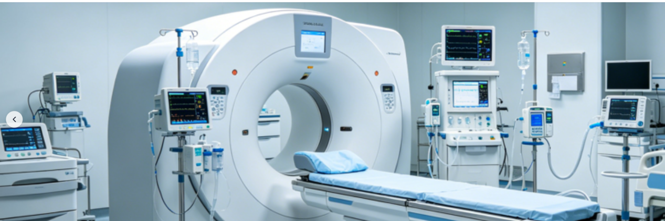

更换成下面图片



- 左边RECTANGULAR CONNECTOR的图片能不能缩小点，跟圆形连接器的图片对齐。

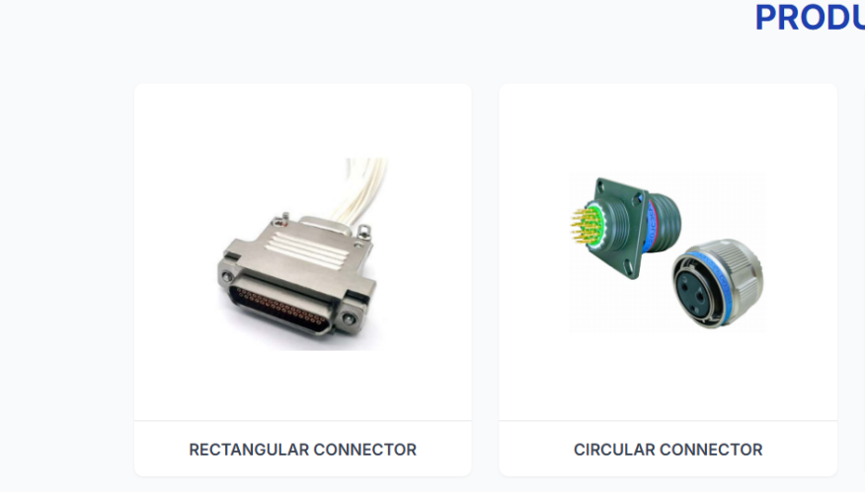

- RECTANGULAR CONNECTOR点进去，左边红色的图片太小了。
这2张图片背景色要变成透明的。

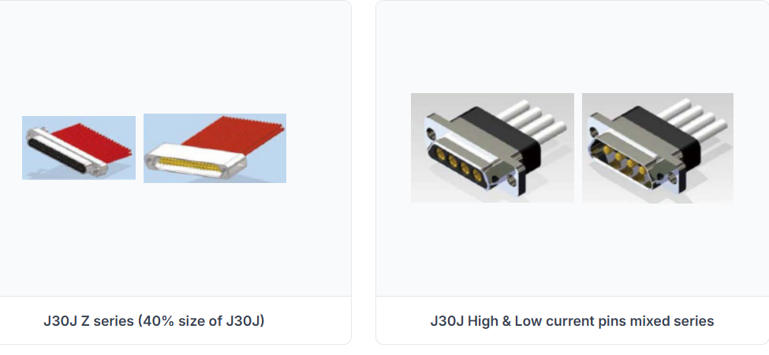

- 这些点击进去图片太小了。
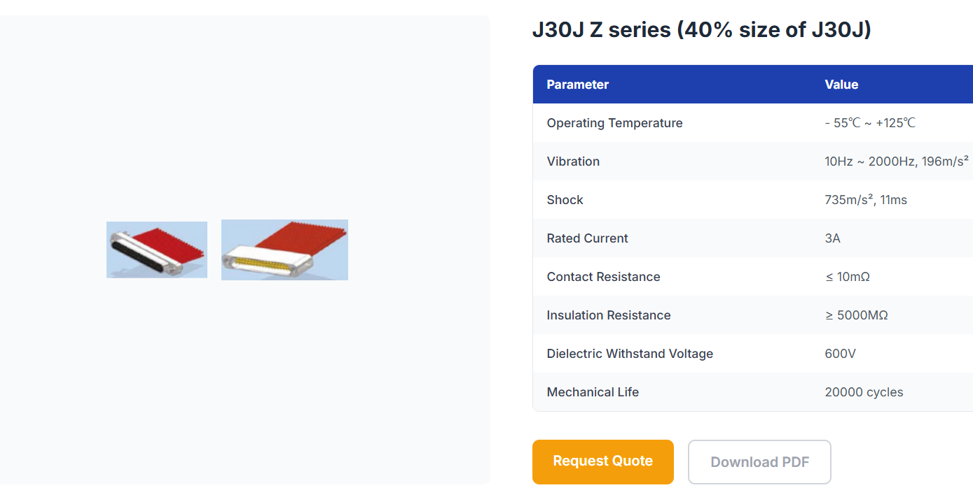

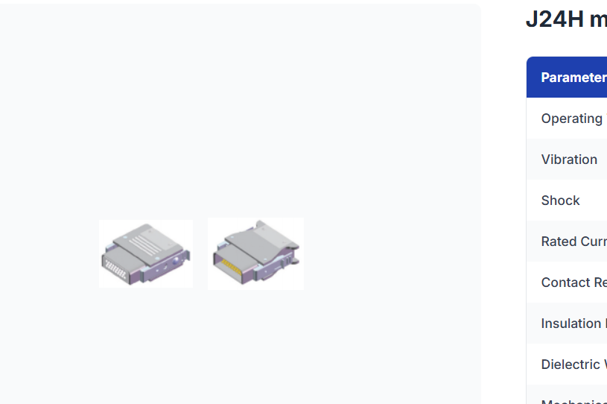

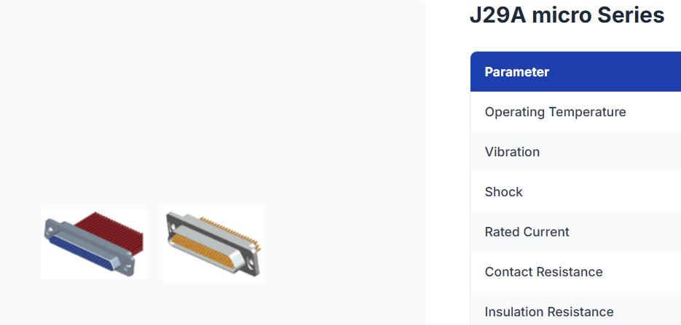

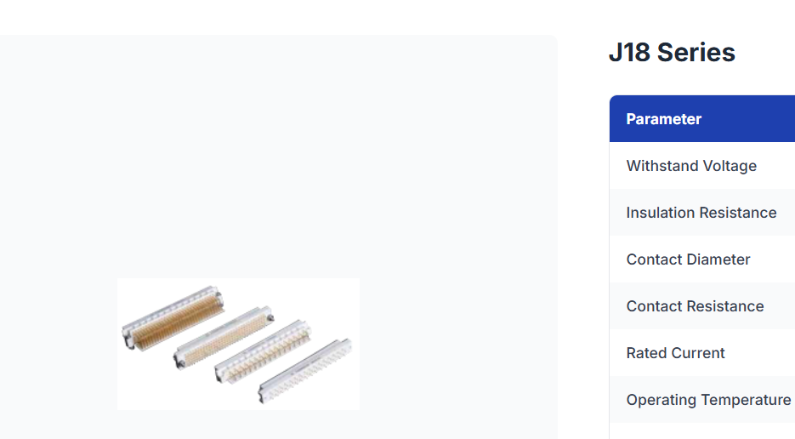

- 这些背景色变成透明的

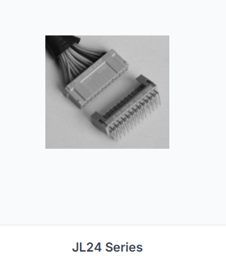

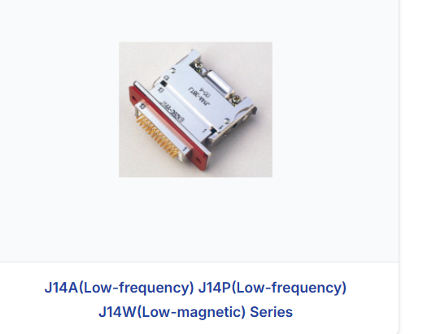

- 对比以下图片，有些点进去比较小，有些又比较大。能不能都尽量调大点保持一致，跟左右两边图片保持对齐。

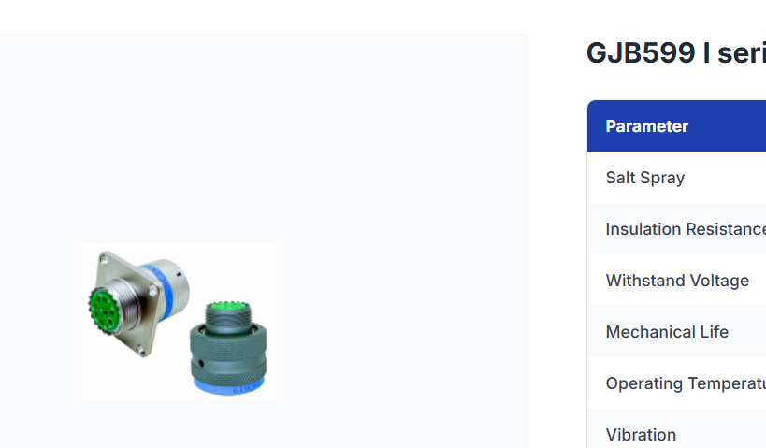

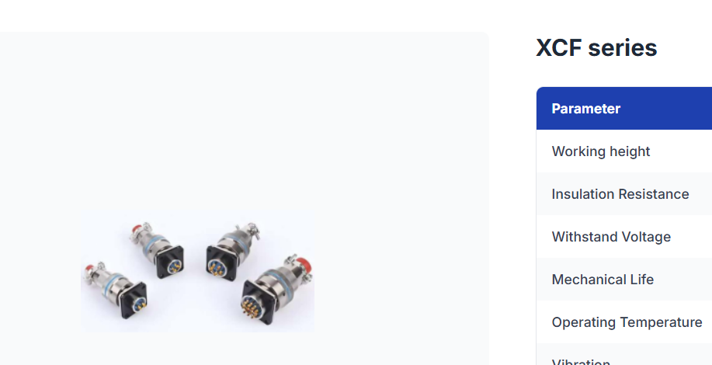

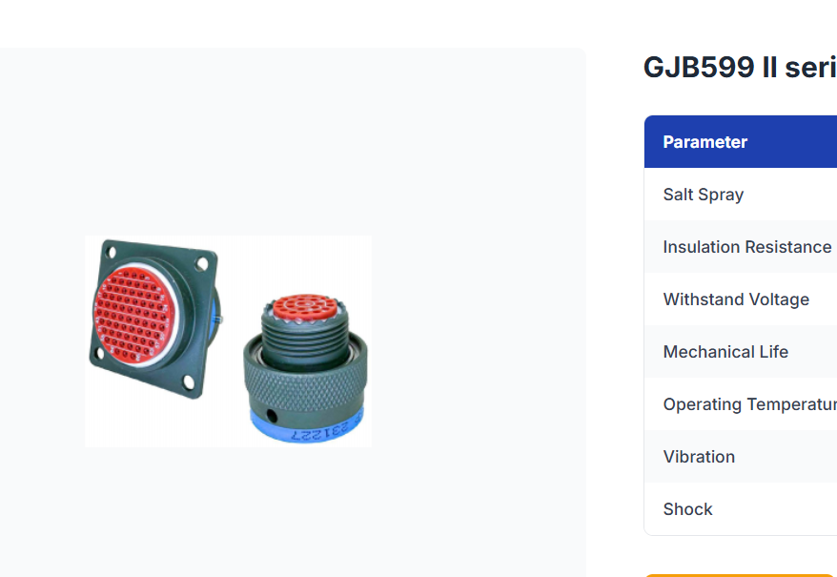

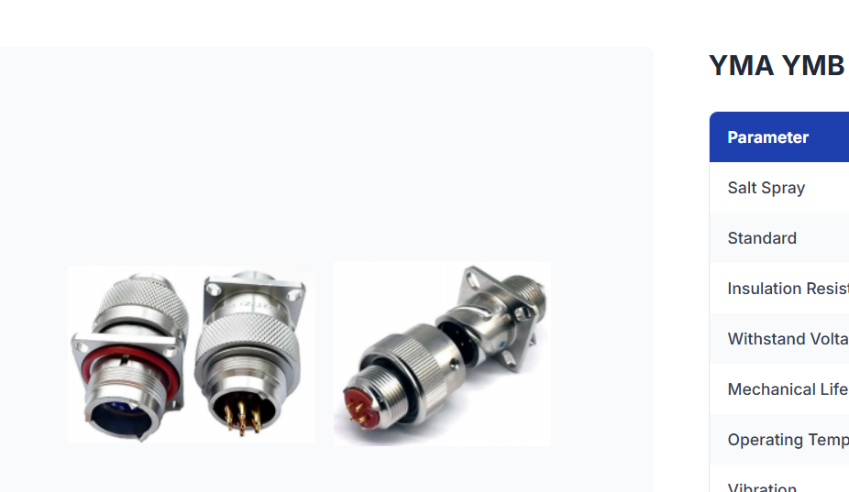

- 这张还是变型了，要缩窄一点。

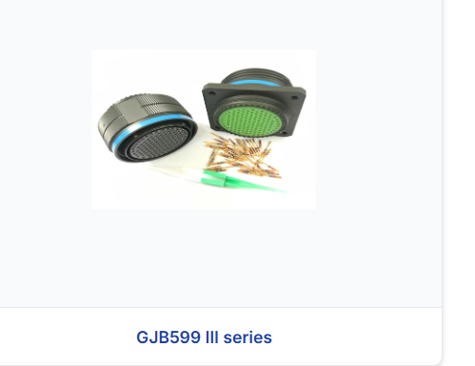

- 这几个1.2.3.4用√代替是不是好看点
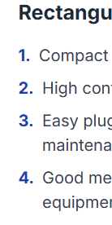

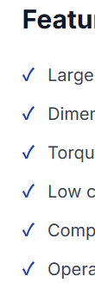

- 右图背景变成透明的

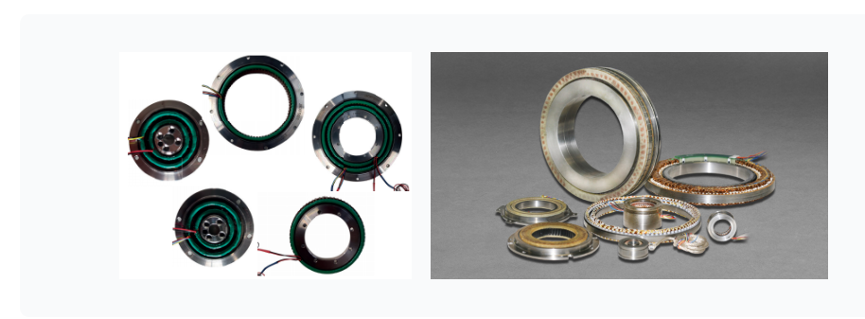

左边图片背景变成透明的，最后一张机器人更换成以下横屏的图片
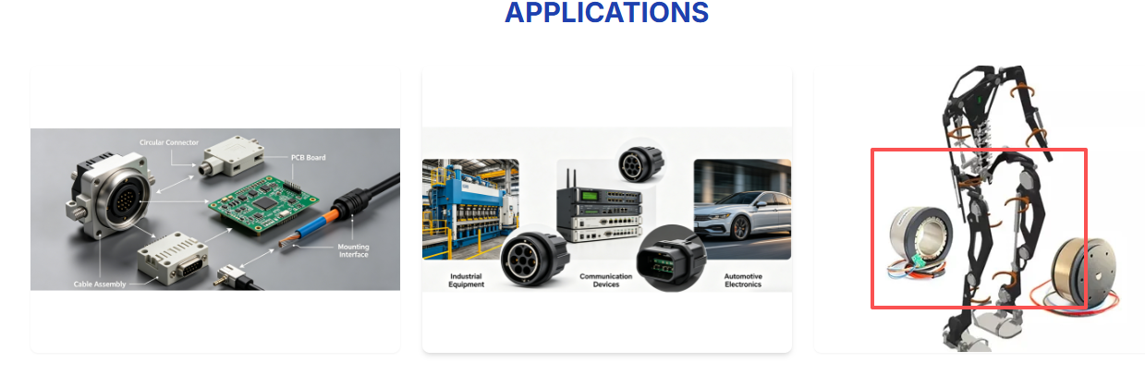

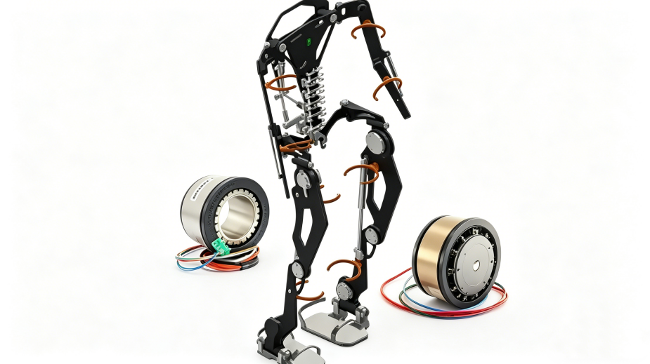

- 去掉右下一张，把最下面的挪上去。总共4张就OK

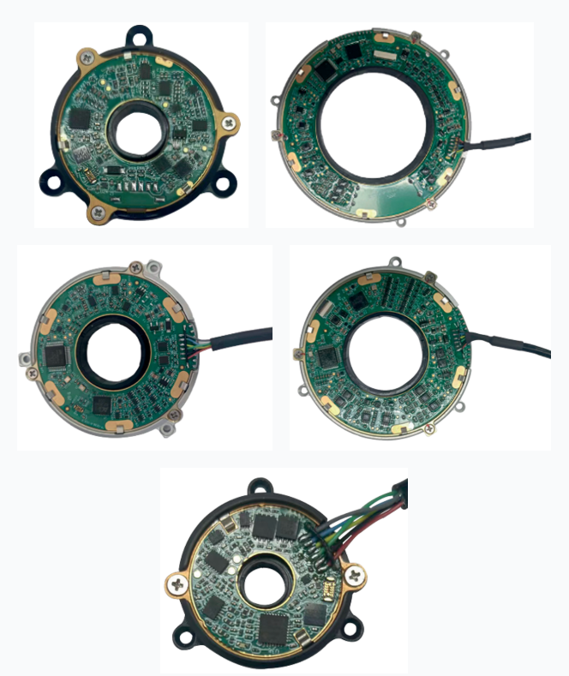

- 这个用产品图替换


上图更换为下图
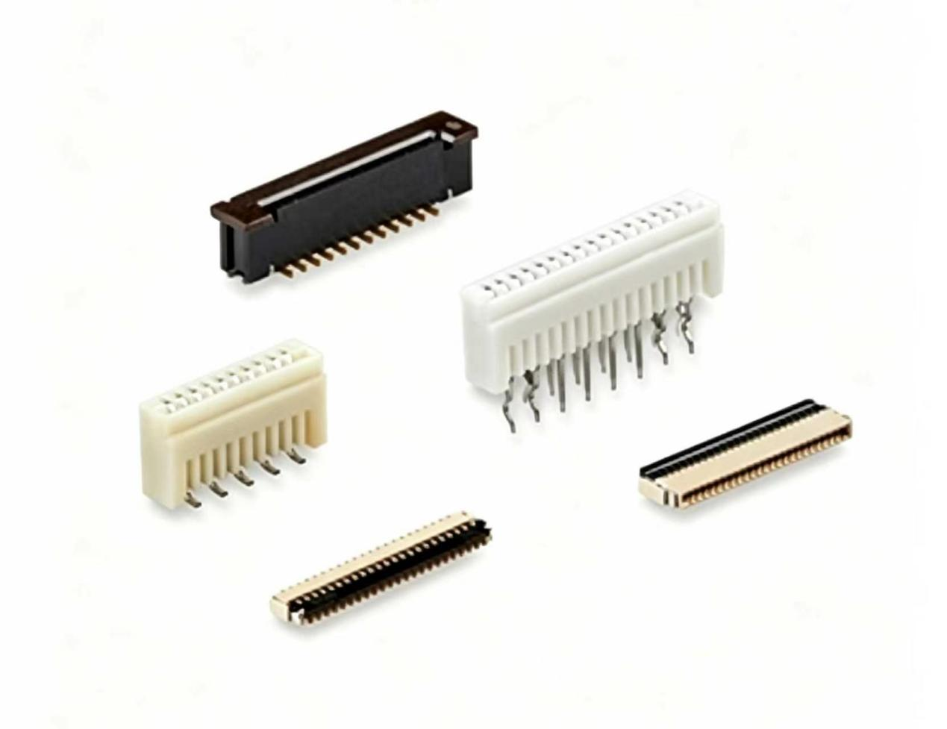

- 这张图模糊，看能不能换一张。截图出来不模糊，网站上看是模糊的。



更换成下面图片：
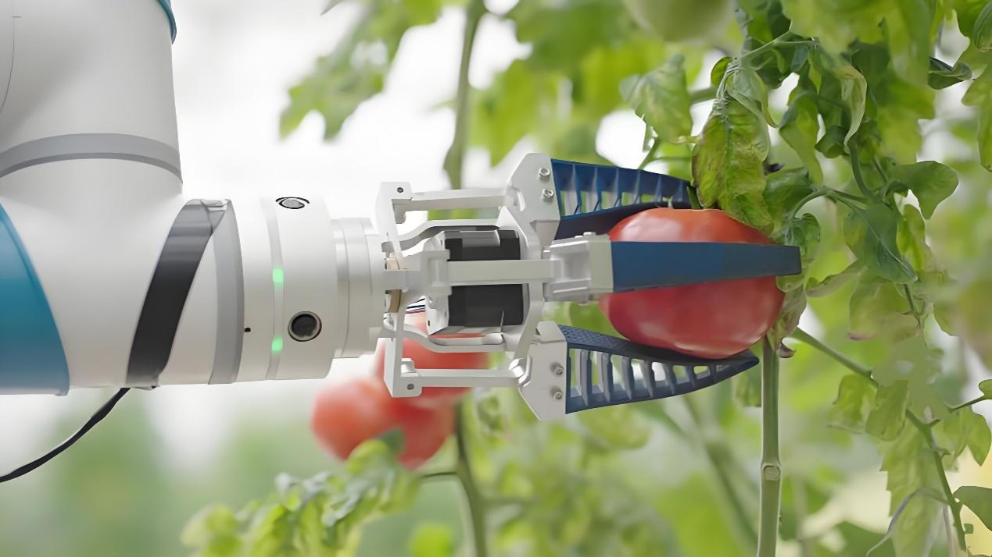

- 这些图片可以缩小点，有点模糊。

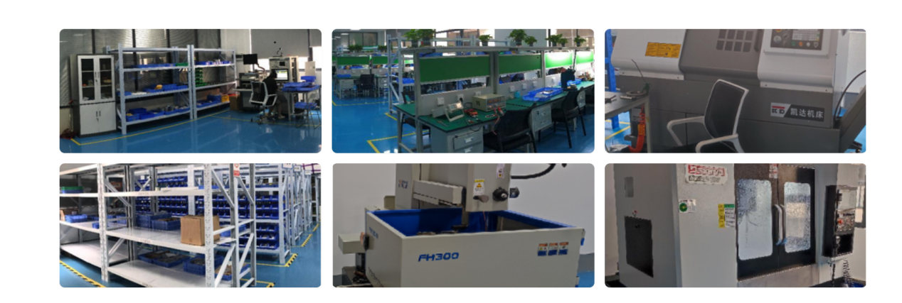

- Fast Navigation这2个单词可以不要。

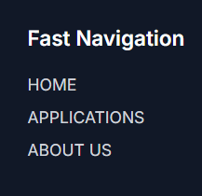

可以参考这家的网站图片

https://lenlasers.ru/catalog/elektricheskie-razemy/

